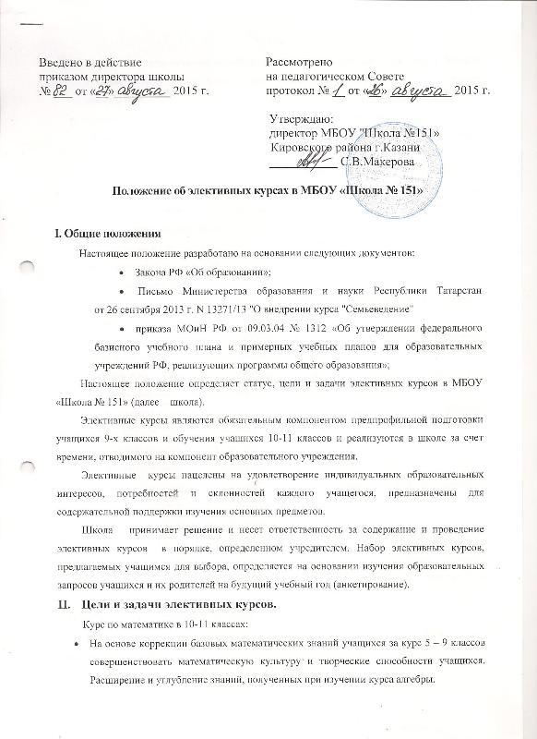
Закрепление теоретических знаний; развитие практических навыков и умений. Умение применять полученные навыки при решении нестандартных задач в других дисциплинах.
- Создание условий для формирования и развития у обучающихся навыков анализа и систематизации, полученных ранее знаний; подготовка к итоговой аттестации в форме ЕГЭ.
В 9-х классах часы компонента образовательного учреждения отводятся для предпрофильной подготовки учащихся.
С этой целью учащимся предлагаются следующие курсы по выбору:
- «Студия юного журналиста»
- «Пропорция вокруг нас»
Введение элективных курсов в предпрофильную подготовку учащихся 9-х классов ставит перед собой следующие цели:
- дать возможность учащимся приобрести опыт приложения усилий по освоению образовательного материала, по освоению компетенций,
- дать информацию о значимости обучения для дальнейшего продолжения образования, жизненного, социального и профессионального самоопределения;
- сформировать ценностные ориентации, связанные с профилем обучения и соответствующими ему направлениями послешкольного образования.
Задачи введения элективных курсов при организации предпрофильной подготовки учащихся 9-х классов определяются спецификой таких курсов.
Для предметно ориентированных курсов:
  - дать ученику возможность реализовать свой интерес к выбранному предмету;
  - уточнить готовность и способность ученика осваивать выбранный предмет на повышенном уровне;
  - создать условия для подготовки к экзаменам по выбору.
С целью сформировать у учащихся старших классов систему социальных представлений о закономерностях функционирования институтов брака и семьи в современном российском обществе в условиях его трансформации и глобализации в 10 классе вводится курс «Семьеведение».
III. Функции элективных курсов
В соответствии с целями и задачами о обучения элективные курсы в школе выполняют различные функции:
- изучение ключевых проблем современности;
- «профессиональная проба», ориентация в особенностях будущей профессиональной деятельности;
- ориентация на совершенствование навыков познавательной, организационной деятельности;
- дополнение и углубление базового предметного образования;
IV. Функции учителя – преподавателя элективных курсов
Главная функция учителя – организация совместной деятельности с учащимися, направленной на достижение общей образовательной цели. Должен ознакомить учащихся с критериями и спецификой оценивания на одном из первых занятий курса.
Учитель – это эксперт и консультант при изучении теоретического материала и выполнении самостоятельных заданий; ведущий в имитационной игре и тренинге; координатор и консультант при выполнении учебного проекта.
V. Выбор элективных курсов
Количество предлагаемых учащимся элективных курсов должно быть достаточным и избыточным, то есть учащимся должно быть предложено количество элективных курсов, приблизительно в 2 раза превышающее то, которое они должны выбрать.
Выбор элективных курсов из предложенных школой осуществляют сами учащиеся в течение первой недели каждого учебного года на специальном бланке, обязательно подтверждают его своей подписью и подписью кого-либо из родителей.
Группа для изучения элективного курса открывается при наборе не менее 12 учащихся; при определенных условиях (содержание элективного курса напрямую не связано с уровнем знаний и умений учащихся).
VI. Методы и формы обучения на элективных курсах.
Ведущее место в обучении на элективных курсах принадлежит методам поискового и исследовательского характера, стимулирующим познавательную активность учащихся.
Методы и формы обучения определяются требованиями профилизации обучения, учетом индивидуальных и возрастных особенностей учащихся, задачами развития и социализации личности.
Основными приоритетными методиками изучения элективных курсов являются:
• междисциплинарная интеграция;
• обучение на основе опыта и сотрудничества;
• учет индивидуальных особенностей и потребностей учащихся, различий в стилях познания – индивидуальных способах обработки информации об окружающем мире (аудиальной, визуальной, кинестетической);
• интерактивность (работа в малых группах, ролевые игры, тренинги, метод проектов);
• моделирование элементов профессиональной деятельности.
С целью реализация индивидуализации обучения, удовлетворение образовательных потребностей школьников по алгебре, формирования устойчивого интереса учащихся к предмету, выявление и развитие их математических способностей, формирование и развитие аналитического и логического мышления, расширение математического представления учащихся по определённым темам, включённым в программы вступительных экзаменов в другие типы учебных заведений курс по математике в 10-11 классах проводится во втором полугодии в объеме 70 часов в 10 классе и 68 часов в 11 классе.
V. Оценивание образовательных результатов, полученных при изучении элективных курсов
Образовательные результаты, по курсу «Математика» в 10-11 классах, полученные при изучении элективных курсов, оцениваются по традиционной для школы пятибалльной системе.
Каждый учитель, ведущий элективный курс, разрабатывает для него, исходя из его специфики, критерии оценивания образовательных результатов учащихся и определяет формы контроля.
Образовательные результаты, по курсам «Студия юного журналиста», «Пропорция вокруг нас», «Семьеведение» осуществляется в форме «зачтено»/«незачтено»
С критериями и спецификой оценивания учащихся знакомит учитель-предметник на одном из первых занятий курса.
VI. Учебное и программно-методическое обеспечении преподавания элективных курсов.
В качестве учебной литературы по элективным курсам могут быть использованы также учебные пособия по факультативным курсам для кружковой работы, научно-популярная литература, справочные, издания.
Общеобразовательное учреждение принимает решение и несет ответственность за содержание и проведение элективных курсов.
Элективные курсы изучаются в 9-х классах и в 10-11-х классах.
Образовательное учреждение может использовать готовые ЭК, а также созданные собственные варианты.
Преподавать элективные курсы может учитель, имеющий квалификационную категорию не менее, чем на соответствие занимаемой должности.

